Комплексный подход – основа обучения

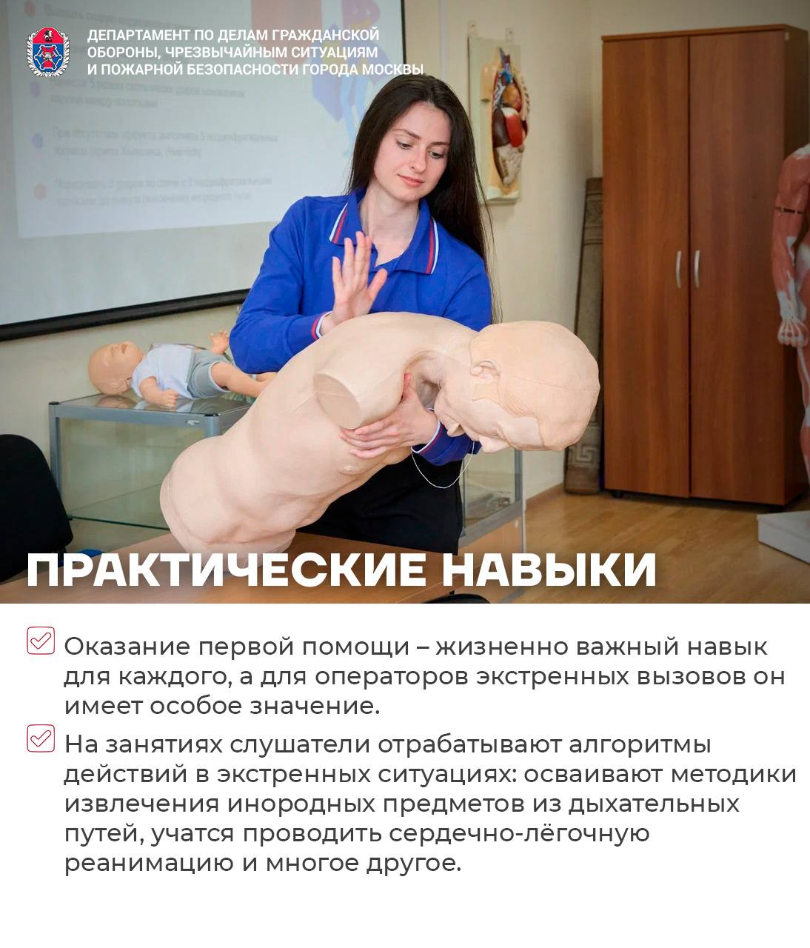

В Учебном центре ГО и ЧС Москвы успешно завершилось обучение очередной группы будущих специалистов по приёму и обработке экстренных вызовов Службы 112 Москвы. Позади 110 часов теории и 135 – практики.
Программа обучения предусматривает не только лекционный материал, но и обязательные практические тренинги по оказанию первой помощи, а также выездные занятия в подведомственные учреждения столичного Департамента по делам гражданской обороны, чрезвычайным ситуациям и пожарной безопасности. Завершается курс стажировкой в дежурных сменах Службы 112 Москвы.
Желаем выпускникам уверенно применять полученные знания на практике и всегда оставаться профессионалами своего дела.

